PERANCANGAN PENGEMBANGAN WEBSITE
LINK-MATCH STT-NF PADA MODUL MAHASISWA
Sirojul Munir, Huda Izzatulhaq
Teknik Informatika, Sekolah Tinggi Teknologi Terpadu Nurul Fikri
Jakarta Timur, DKI Jakarta, Indonesia
rojulman@nurulfikri.ac.id, hudaaeda10@gmail.com

Link-Match is one of the programs of KEMENDIKBUD that regulates education in schools and colleges that can increase the relevance of the world of work and education. At STT NF, which began in 2019, the Link-Match programme was implemented. The STT NF Link-Match learning application still uses various additional applications that have not been integrated, such as Google form, Google drive, WhatsApp and other applications, making it difficult for students to organize and manage their work, especially in terms of assignments and reports on Link-Match learning. In this study, we will create a website that will help students manage tasks and reports that will be performed during Link-Match learning and help supervisors to know the progress of students. The development method that will be carried out in this research is agile by using one of the frameworks, namely Scrum. Website development uses one of the PHP frameworks, namely Laravel. The results of this study were to increase the effectiveness of students in Link-Match learning at STT NF by making it easier for students to manage assignments and reports as well as supervisors in seeing the development of students' work.
Key words : Link-Match, STT NF, Laravel, Task, Report

Link-Match merupakan salah satu program KEMENDIKBUD yang mengatur tentang pembelajaran di sekolah maupun kampus yang dapat meningkatkan relevansi antara dunia kerja dengan pendidikan. Program Link-Match sudah diterapkan di STT NF yang dimulai pada tahun 2019. Penerapan pembelajaran Link-Match di STT NF masih menggunakan berbagai aplikasi tambahan yang belum terintegrasi seperti google form, google drive, WhatsApp dan aplikasi lainnya, sehingga sulitnya para mahasiswa dalam mengatur dan mengelola pekerjaan mereka khususnya dalam hal tugas dan laporan pada pembelajaran Link-Match. Pada penelitian ini akan mengembangkan website yang dapat membantu mahasiswa dalam mengelola tugas-tugas dan laporan yang akan dilakukan selama pembelajaran Link-Match dan membantu pengawas untuk mengetahui perkembangan dari mahasiswa. Metode pengembangan yang akan dilakukan pada penelitian ini adalah agile dengan menggunakan salah satu kerangka kerjanya yaitu scrum. Pengembangan website menggunakan salah satu framework PHP yaitu Laravel. Hasil pada penelitian ini adalah meningkatkan efektifitas mahasiswa dalam pembelajaran Link-Match di STT NF dengan mempermudah mahasiswa dalam mengelola tugas dan laporan serta pengawas dalam melihat perkembangan pekerjaan para mahasiswa.
Kata kunci : Link-Match, STT NF, Laravel, Tugas. Laporan

PENDAHULUAN
Perkembangan pekerjaan manusia dengan metode proyek saat ini terus mengalami perkembangan. Perkembangan dalam mengerjakan proyek dikarenakan pekerjaan yang menerapkan manajemen proyek agar hasil pekerjaan sesuai dengan yang diinginkan dan waktu yang sesuai dengan jadwal yang ditentukan. Manajemen proyek memiliki banyak metodologi yang dapat diimplementasikan sesuai dengan proyek yang dikerjakan. Salah satu metodologi yang saat ini sering digunakan oleh perusahaan adalah metode Agile. Agile memiliki berbagai macam kerangka kerja yang dapat digunakan, tetapi yang paling sering digunakan oleh para pengembang sistem informasi adalah scrum dengan persentase penggunaan metode tersebut di negara Amerika mencapai 58%[1].
Implementasi manajemen proyek di berbagai perusahaan menuntut para pekerja untuk memahami manajemen proyek. Maka dari itu diperlukan program pembelajaran tentang manajemen proyek untuk memberikan pengalaman kepada para pelajar dalam mengimplementasikan manajemen proyek, khususnya metode manajemen proyek yang sering diimplementasikan di dalam perusahaan yaitu scrum.
Sekolah Tinggi Teknologi Terpadu Nurul Fikri merupakan salah satu kampus yang menerapkan pembelajaran manajemen proyek. Pembelajaran manajemen proyek diimplementasikan di dalam program link and match. Link and match adalah metode pembelajaran yang menggabungkan 3 mata kuliah yang saling berkaitan menjadi sebuah tugas pengembangan perangkat lunak atau sistem informasi yang dikerjakan oleh 1 tim dengan menerapkan manajemen proyek yaitu scrum.
Pada implementasi pembelajaran link and match terdapat evaluasi dan perbaikan dari berbagai hal. Salah satu hal yang perlu diperbaiki adalah fasilitas untuk membantu mahasiswa dalam mengimplementasikan scrum. Pada implementasi scrum mahasiswa merasa kesulitan pada bagian pengelolaan tugas yang ada pada proyek yang dikerjakan, mengelola laporan harian ketika daily meeting dan mengelola laporan sprint. Kesulitan tersebut dikarenakan banyaknya penggunaan platform website untuk mengelola tugas, laporan harian dan laporan sprint.
Pada penjelasan latar belakang diatas, diperlukan sebuah platform berbasis website yang memudahkan mahasiswa dalam pembelajaran link and match terutama dalam implementasi scrum ketika melakukan pengelolaan tugas, laporan harian dan laporan sprint. Platform tersebut diharapkan dapat membantu mahasiswa dalam menyusun tugas proyek, mengetahui perkembangan tim dan memudahkan monitoring perkembangan proyek.

TINJAUAN PUSTAKA
2.1 Link-Match
Link-Match merupakan salah satu kebijakan Kementrian Pendidikan dan Kebudayaan RI yang dikembangkan untuk meningkatkan relevansi antara dunia pendidikan dengan dunia kerja[2]. Pembelajaran link-match sangat diperlukan untuk para pelajar terutama jenjang S-1 atau sekolah kejuruan sebagai gambaran dan meningkatkan pengalaman dalam dunia kerja.
Pada tahun 2019, STT Terpadu Nurul Fikri mengimplementasikan metode pembelajaran link-match pada tahun 2019 dengan menggabungkan 3 mata kuliah menjadi tugas pengembangan perangkat lunak website dan mobile. Pada pengerjaan tugas pengembangan perangkat lunak tersebut, mahasiswa menggunakan metodologi scrum untuk mengelola proyek agar pekerjaan pengembangan perangkat lunak lebih mudah dikelola serta hasil dan waktu pengerjaan dapat sesuai dengan yang diinginkan.
2.2 Metodologi Pengembangan
Pengembangan website link-match STT-NF menggunakan kerangka kerja scrum dan untuk dokumentasi rancangan pengembangan menggunakan Unified Modelling Language (UML).
Scrum adalah kerangka kerja untuk mengembangkan suatu produk yang memiliki sifat yang kompleks, salah satu implementasi scrum adalah pengembangan perangkat lunak. Metode scrum terkontrol menggunakan empiris, yaitu menekankan pengetahuan yang berasal dari pengalaman sehingga pengambilan keputusan berdasarkan pengetahuan[3]. Dalam pengembangan perangkat lunak dengan metode scrum, terdapat 3 bagian yaitu product owner, scrum master dan developer team. Tim yang dibangun akan mengatur dan merumuskan solusi dari sebuah permasalahan tanpa diatur oleh pihak lain[3].
Pada metode scrum terdapat aktivitas-aktivitas yang terbagi dalam beberapa bagian yaitu, product backlog, sprint backlog, daily sprint dan demo. Product backlog adalah list kebutuhan yang diperlukan di dalam produk yang akan dikembangkan dan sebagai persyaratan yang harus ada di dalam produk yang dikembangkan[4]. Sprint backlog adalah product backlog yang dipilih untuk dikerjakan di dalam sprint untuk mencapai sprint goal. Kemudian bagian terpenting didalam scrum adalah tahapan sprints, dimana terdapat beberapa aktivitas yang dilakukan yaitu sprint planning, sprint review dan sprint retrospective[5]. Tahapan terakhir didalam metode scrum adalah aktivitas penyerahan software kepada client untuk di demonstrasikan dan di evaluasi oleh client[6].
Unified Modelling Language (UML) merupakan bahasa yang digunakan untuk mendeskripsikan dan menampilkan hasil analisa dan desain berorientasi objek. UML menggunakan bahasa yang digunakan untuk berkomunikasi dalam bentuk perspektif objek antara pengguna dengan pengembang, pengembang dengan designer dan developer programmer. Bentuk pemodelan pada UML membantu dalam menggambarkan struktur dan kelakuan pada objek tertentu, penggambaran interaksi antar elemen dan meningkatkan keselarasan desain dengan implementasi di dalam pemrograman[7].
2.3 Tools Pengembangan
Pada pengembangan website link-match STT-NF menggunakan framework laravel, PostgreSQL dan teknologi web service.
Laravel adalah framework PHP yang menggunakan metode MVC dalam membangun sebuah website untuk mengurangi biaya, waktu pengembangan dan meningkatkan hasil website karena syntax lebih bersih dan fungsional set sehingga dapat mengurangi waktu untuk implementasi[8].
PostgreSQL adalah database atau basis data yang telah dikembangkan pada tahun 1997 dan bersifat disebarluaskan secara bebas menurut perjanjian BSD (open source)[9]. PostgreSQL berfokus pada ekstensibilitas, kompabilitas dan kreativitas sehingga dapat digunakan di berbagai sektor bidang profesi termasuk pemerintahan dan perusahaan swasta[10].
Web service adalah teknologi yang menambahkan kemampuan internet dengan kemampuan transactional web yang memungkinkan web untuk saling berkomunikasi dengan pola program to program. Web service menjadikan web dapat berkomunikasi antar mesin menjadi interaksi business to business[11]. Web service memiliki berbagai jenis yang dapat digunakan oleh para programmer dalam mengembangkan aplikasi, salah satu jenis web service yang sering digunakan adalah rest. Rest merupakan jenis web service yang menerapkan konsep perpindahan state, contoh penerapannya seperti browser yang meminta halaman web dan permintaan tersebut dikirimkan ke server, setelah itu dari server mengirimkan alamat HTTP website yang diminta dan menampilkan halaman websitenya. Alamat website digunakan sebagai navigasi untuk perpindahan atau mengganti state halaman website[12].
Pengembangan perangkat lunak saat ini diperlukan adanya integrasi antar platform seperti mobile, desktop dan lainnya. Maka dari itu diperlukan adanya API (Application Programming Interface). Saat ini sudah terdapat kemudahan dalam membuat API, salah satunya dengan menggunakan framework. Salah satu framework yang dapat membantu dalam pembuatan API adalah lumen. Lumen merupakan salah satu framework yang dimiliki oleh framework PHP yaitu Laravel. Lumen berfungsi untuk mengatur API pada laravel agar performa request web service lebih baik[13].
2.4 Metode Pengujian
Pada penelitian ini, penulis menggunakan metode pengujian black box testing, User Acceptance Testing (UAT), questionnaire dan skala likert. Berikut tahapan metode pengujian pada penelitian.
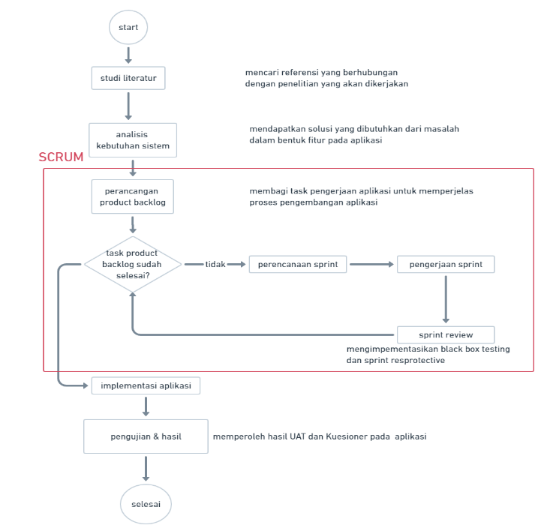
Black box testing merupakan pengujian program yang berfokus pada fungsionalitas perangkat lunak. Tester dapat melakukan berbagai macam pengujian dari berbagai inputan dan melakukan pengujian di setiap fungsional program pada perangkat lunak[14]. Pengujian black box testing melengkapi beberapa hal yang tidak diujikan pada metode white box testing. Selain pengujian pada program, black box testing menguji REST API pada aplikasi web menggunakan postman. Pengujian yang dilakukan diantaranya GET, POST, PUT dan DELETE[15].
Pengujian program juga dilakukan dengan metode user acceptance testing (UAT) untuk mengetahui apakah program sudah berjalan dan sesuai dengan yang diharapkan oleh pengguna[16]. Pengujian UAT menggunakan instrument alat untuk mengumpulkan data berupa dokumen yang berisikan point-point fungsionalitas pada perangkat lunak yang dinilai dan diuji oleh user.
Questionnaire dalam bahasa indonesia kuesioner merupakan pengujian yang dilakukan dengan menyebarkan form pertanyaan terkait sistem pada perangkat lunak kepada beberapa responden. Pertanyaan pada kuesioner memiliki 3 bagian yaitu design, kemudahan dan kesesuaian yang masing-masing bagian memiliki 10 pertanyaan. Hasil dari pertanyaan tersebut akan disimpulkan berdasarkan persentase paling besar[17].
Selain kuesioner, pengujian menggunakan pertanyaan kepada responden juga dilakukan pada metode skala likert. Skala likert merupakan teknik pengujian untuk mengukur sikap responden yang ditargetkan dengan cara mengidentifikasi tingkat kesetujuan dan ketidaksetujuan responden terhadap sebuah pernyataan[18].

METODE PENELITIAN
Pada penelitian ini menggunakan jenis penelitian kualitatif-deskriptif. Pengumpulan data pada penelitian ini dengan metode wawancara dan observasi pada program link-match di STT-NF. Penelitian ini mengimplementasikan kerangka kerja scrum yang sudah dimodifikasi sesuai dengan kebutuhan pengembangan perangkat lunak. Pengujian pada website link-match menggunakan black box testing, questionnaire dan UAT.
Pada penelitian ini melakukan tahapan penelitian yang terdiri dari studi literatur untuk mendapatkan referensi yang berhubungan dengan penelitian yang akan dikerjakan. Kemudian melakukan wawancara dan observasi terkait pembelajaran link-match di STT-NF. Kemudian melakukan analisis kebutuhan sistem yang akan dibangun untuk menyelesaikan permasalahan pembelajaran link-match STT-NF. Selanjutnya mengembangkan perangkat lunak menggunakan kerangka kerja scrum. Setelah pengembangan selesai maka dilakukan implementasi aplikasi dan pengujian pada implementasi. Berikut gambar tahapan dari tahapan penelitian.
Gambar 1 Diagram Tahapan Penelitian

HASIL DAN PEMBAHASAN
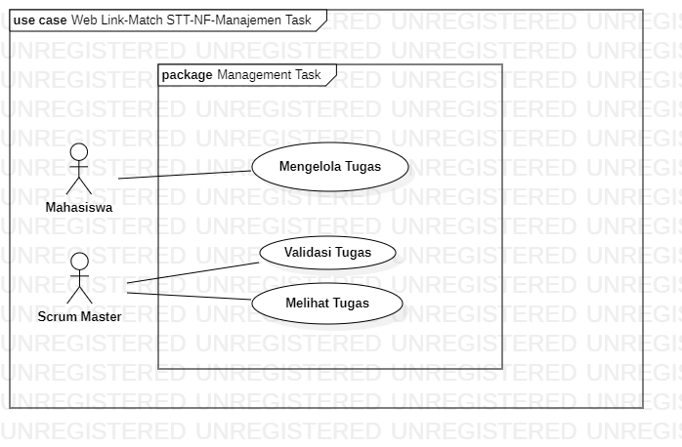
Hasil analisis kebutuhan yang telah dilakukan didapatkan beberapa fitur-fitur utama yang akan dikembangkan pada website Link-Match. Fitur-fitur tersebut terbagi dalam 2 package yaitu package untuk manajemen laporan dan package untuk manajemen tugas. Perancangan pada package tersebut digambarkan ke dalam use case diagram. Berikut penggambaran modul tersebut.
Gambar 2 Activity Diagram Modul Mahasiswa
Gambar 3 Use Case Diagram Package Tugas
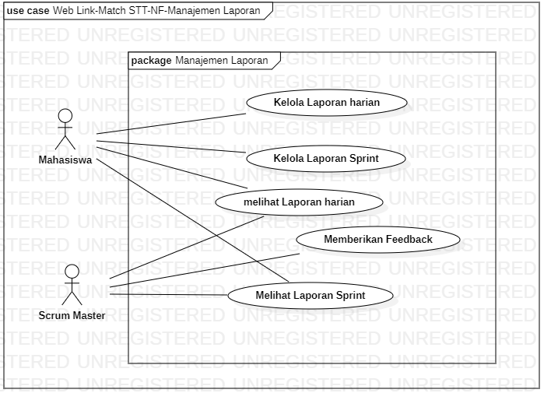
Gambar 4 Use Case Diagram Package Laporan
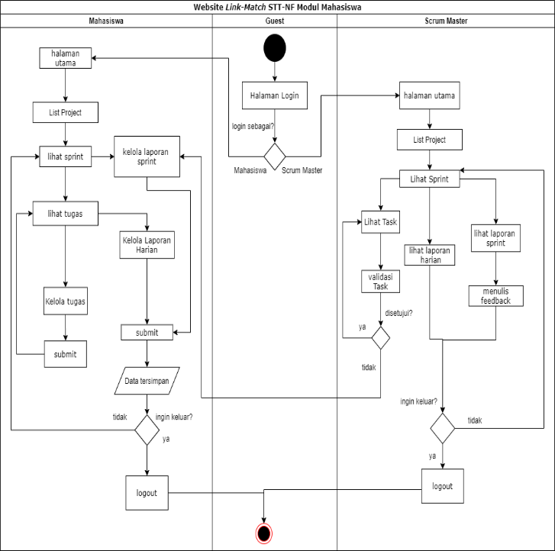
Pada gambar diatas menjelaskan tentang perancangan fitur yang akan dibuat pada masing-masing package. Pada gambar 3 merupakan use case diagram pada modul tugas yang menjelaskan tentang manajemen tugas. Pada aktor mahasiswa dapat melakukan pengelolaan tugas seperti melihat tugas, mengubah tugas, menghapus tugas dan menambah tugas sedangkan pada aktor scrum master dapat melakukan validasi tugas dan melihat tugas yang dibuat oleh mahasiswa. Pada gambar 4 merupakan perancangan fitur yang akan dibuat untuk modul laporan. Fitur pada aktor mahasiswa adalah pengelolaan laporan harian dan laporan sprint, sedangkan pada aktor scrum master dapat melihat laporan harian dan laporan sprint serta memberikan feedback pada laporan. Alur aktivitas yang terjadi pada package pada website Link-Match modul mahasiswa digambarkan dengan activity diagram. Activity diagram pad modul mahasiswa menggambarkan tahapan-tahapan yang dapat dilakukan oleh masing-masing aktor.

Pada pengembangan website Link-Match modul mahasiswa, pengembangan ini menggunakan manajemen proyek agile dengan kerangka kerja scrum. Pada metode scrum terdapat beberapa tahapan yang diterapkan pada pengembangan website Link-Match STT NF. Tahapan awal dengan pembuatan dokumentasi berupa product backlog yang berisikan tugas-tugas yang akan dikerjakan berdasarkan waktu pada sprint. Rentang waktu pada sprint adalah 1 bulan, dimana sprint yang dijalankan sebanyak 6 sprint. Berikut adalah tabel tugas-tugas yang dikerjakan pada tiap sprint yang di dokumentasikan ke dalam product backlog.
Table 1 Tabel Product Backlog Pada Tiap Sprint
Sprint | Product backlog
1 | Pembuatan Use Case Diagram Mahasiswa
1 | Pembuatan Use Case Diagram Scrum Master
1 | Penyusunan Fitur Utama Modul Mahasiswa
1 | Pembuatan Activity Diagram
1 | Penyusunan Domain Model pada Modul Mahasiswa
1 | Pembuatan Mockup Modul Mahasiswa - (terpecah dalam beberapa bagian)
1 | Penyusunan perancangan black box testing pada Modul Mahasiswa
1 | Penyusunan tabel UAT (pertanyaannya)
2 | Melihat list task yang ada pada sprint
2 | Membuat task, mengedit dan menghapus task
3 | Melihat laporan harian secara list dan details
3 | Membuat, mengubah dan menghapus laporan harian berdasarkan sprint (daily report)
3 | Melihat laporan sprint secara list dan details
4 | Membuat, mengubah dan menghapus laporan sprint (sprint review)
4 | Memberikan validasi pekerjaan task selesai atau belum
5 | Dapat melakukan Login pada web Link-Match
5 | Melakukan logout pada web Link-Match
5 | Memberikan Feedback Laporan Sprint
6 | Integrasi website dengan modul dosen
6 | Membuat API Login, Melihat Tugas, Laporan Harian, Laporan Sprint dan Logout

Pada tiap sprint yang telah mencapai jangka waktu, maka scrum team akan menjalankan tahapan sprint review bersama dengan scrum master untuk mendapatkan pengarahan dari scrum master secara remote (online).
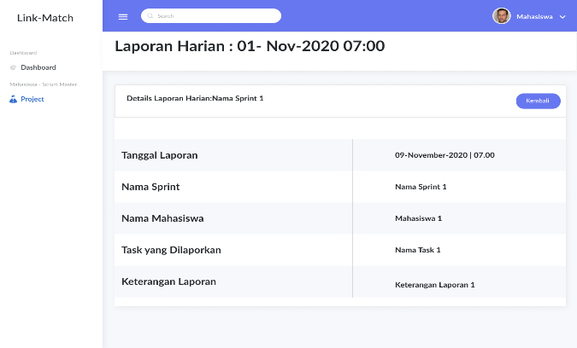
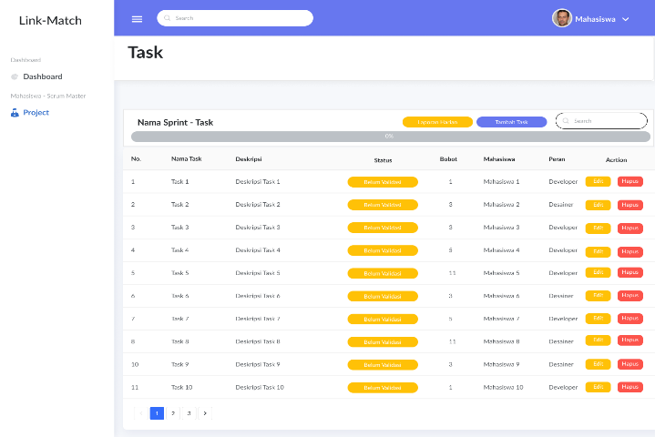
Berikut ini screen shoot hasil pengembangan website Link-Match STT NF pada modul mahasiswa. Pada gambar 4-6 interface pada package tugas, laporan harian dan laporan sprint.
Gambar 5 Halaman List Tugas
Gambar 6 Halaman Details Laporan Harian

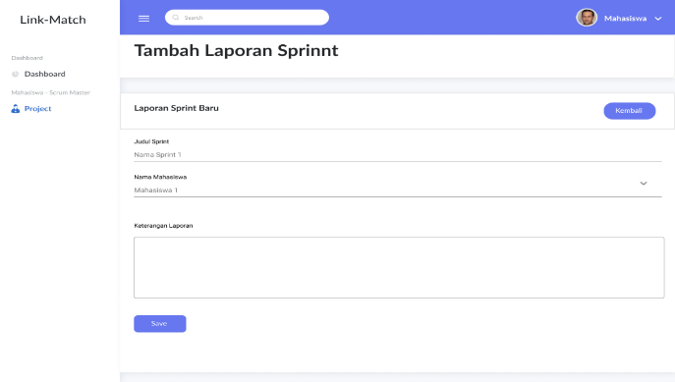
Gambar 7 Halaman Membuat Laporan Sprint
- Pengujian proyeksi

KESIMPULAN
Pembelajaran Link-Match di STT NF merupakan program pemerintah yang bertujuan agar pembelajaran di kampus dapat sesuai dengan kebutuhan di dunia kerja. Penerapan Link-Match di STT NF perlu adanya beberapa perbaikan, salah satunya penggunaan aplikasi pendukung untuk proses pembelajaran Link-Match. Penelitian ini membahas tentang perancangan pengembangan website Link-Match pada modul mahasiswa yang berfokus pada fitur pengelolaan tugas dan pengelolaan laporan. Pengembangan website Link-Match menggunakan framework laravel dan PostgreSQL sebagai tools pengembangan website. Tahapan pengembangan diawali dengan studi literatur, identifikasi kebutuhan pengguna dengan wawancara, analisis perancangan website, pengembangan website menggunakan metode scrum, melakukan implementasi pada website dan terakhir pengujian dengan metode black box testing, questionnaire dan UAT. Hasil pengujian menunjukkan bahwa pengembangan website Link-Match perlu dikembangkan lebih lanjut dan perlunya perbaikan terutama pada tampilan (UI/UX) agar user lebih mudah menggunakannya.

Ucapan Terima Kasih
Penulis mengucapkan terima kasih banyak kepada Sekolah Tinggi Terpadu Nurul Fikri, teman-teman scrum team dan Bapak Sirojul Munir selaku product owner pada pengembangan website Link-Match, yang telah membantu dalam mengidentifikasi kebutuhan, pengumpulan data, perancangan dan membantu membangun website Link-Match STT NF, serta membantu dalam menyusun penelitian ini, sehingga penelitian dapat terlaksana dan dapat diselesaikan penelitian ini dengan baik.

DAFTAR PUSTAKA

[1] U. Steger, F. Zhaoben, and L. Wei, “Executive summary,” Green. Chinese Bus. Barriers, Trends Oppor. Environ. Manag., pp. 19–30, 2013, doi: 10.9774/gleaf.978-1-909493-35-3_2.
[2] E. P. Disas, U. P. Indonesia, and J. Barat, “Link and Match sebagai Kebijakan Pendidikan Kejuruan,” J. Penelit. Pendidik., vol. 18, no. 2, pp. 231–242, 2018.
[3] V. Christmantara, “Metodologi scrum,” iSTTS, pp. 1–6, 2013.
[4] K. Schwaber and J. Sutherland, “Panduan Scrum Rincian Panduan Scrum,” 2013.
[5] M. A. Firdaus, “Implementasi Kerangka Kerja Scrum Pada Manajemen Pengembangan Sistem Informasi,” Semin. Nas. Teknol. Inf. dan Multimed. 2017, vol. 1, no. 2, pp. 283–288, 2017.
[6] D. Greer and Y. Hamon, “Agile software development,” Softw. - Pract. Exp., vol. 41, no. 9, pp. 943–944, 2011, doi: 10.1002/spe.1100.
[7] I. Fauzi and D. Swanjaya, “Sistem Informasi Pembimbingan Skripsi Menggunakan Uml ( Unified Modelling Language ),” ISSN 2355-6684 Nusant. Engginering, vol. 1, no. 2, pp. 50–56, 2013.
[8] H. Purnomo, “Perancangan Aplikasi Pencarian Layanan Kesehatan Berbasis Html 5 Geolocation,” J. Sist. Komput., vol. 6, no. 1, pp. 44–51, 2016, doi: 10.14710/jsk.v6i1.108.
[9] M. Riska, “Kota Sabang Berbasis Google Maps Api Menggunakan Database Postgresql,” 2015.
[10] M. A. Rosid, “Implementasi JSON untuk Minimasi Penggunaan Jumlah Kolom Suatu Tabel Pada Database PostgreSQL,” JOINCS (Journal Informatics, Network, Comput. Sci., vol. 1, no. 1, p. 33, 2017, doi: 10.21070/joincs.v1i1.802.
[11] S. K. Sharma and F. L. Kitchens, “Web Services Architecture for M-Learning,” Electron. J. e-Learning, vol. 2, no. 1, pp. 203–216, 2004, doi: 10.1145/1013367.1013518.
[12] A. Hariyanto, A. Wibowo, and A. Noertjahyana, “Sistem Manajemen Skripsi Program Manajemen Bisnis Berbasis Web Service dan PhoneGap,” J. Infra, vol. 1, no. 2, p. pp.329-p.334, 2013, [Online]. Available: http://publication.petra.ac.id/index.php/teknik-informatika/article/view/835.
[13] F. Surahman, H. Al Ikhsan, and F. Kusumah, “Rancang Bangun Web Service untuk Transaksi Data pada Aplikasi Sahabat Jasa degan Metode REST,” Semin. Nas. Teknol. Inf., vol. 1, pp. 256–264, 2018.
[14] T. Hidayat and M. Muttaqin, “Pengujian Sistem Informasi Pendaftaran dan Pembayaran Wisuda Online menggunakan Black Box Testing dengan Metode Equivalence Partitioning dan Boundary Value Analysis,” J. Tek. Inform. UNIS JUTIS, vol. 6, no. 1, pp. 2252–5351, 2018, [Online]. Available: www.ccssenet.org/cis.
[15] J. B. Wijanarko and R. Afwani, “Integrasi Sistem Manajemen Tata Usaha Dengan Metode Service Oriented Architecture ( SOA ) Pada SMP Negeri 10 Mataram,” J-Cosine, vol. 3, no. 2, pp. 162–171, 2019.
[16] A. Dwiyani, “Perancangan Sistem Pendukung Bimbingan Online Tugas Akhir Mahasiswa Program Studi Teknik Informatika,” J. Ilm. Bimbing. Konseling, vol. 1, no. 3, pp. 171–175, 2014.
[17] M. A. Husaini and W. Dwi P, “Sistem Informasi Geografis (Sig) Pemetaan Sekolah Berbasis Web Di Kecamatan Wonodadi Kabupaten Blitar,” Antivirus J. Ilm. Tek. Inform., vol. 11, no. 1, pp. 50–64, 2017, doi: 10.35457/antivirus.v11i1.198.
[18] F. A. Emas, “Perancangan Modul User Aplikasi Pendonoran Darah Berbasis Web Dengan Menggunakan Metode Scrum Pada Startup E-Vampire Fadli Anugrah Emas Darah Berbasis Web Dengan Menggunakan Metode Scrum Pada Startup E-Vampire,” 2017.

